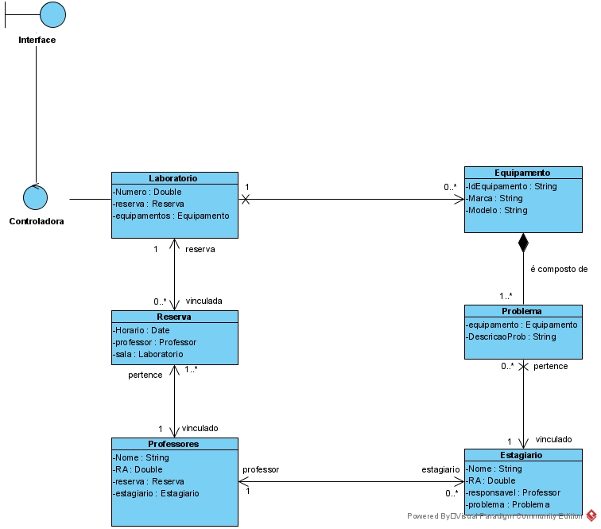

**Classe Laboratório:**

Contém o número da sala, as reservas (se existem) e os equipamentos nela para controle;

**Classe Reserva:**

Contém o horário da reserva, o professor que reservou e a sala reservada;

**Classe Professores:**

Contém o Nome e RA para identificação, a reserva feita por ele, e o estagiário vinculado a ele.

**Classe Equipamento:**

Contém o ID do equipamento, a marca e o modelo;

**Classe Problema:**

É dependente da Classe Equipamento, sem um equipamento não tem nenhum problema, ela contém o equipamento e uma descrição do problema;

**Classe Estagiário:**

Contém o Nome e RA para identificação, o professor responsável e o problema destinado a ele;